**UNIDADE UNIVERSITÁRIA DA COMPUTAÇÃO** CURSO SUPERIOR DE TECNOLOGIA EM ANÁLISE E

DESENVOLVIMENTO EM SISTEMAS

**Sistema para Controle de Acesso à Academia por Biometria**

**Keni Ferreira Kinup**

Rio de Janeiro - RJ – Brasil

Keni Ferreira Kinup, 2022

**UNIDADE UNIVERSITÁRIA DA COMPUTAÇÃO CURSO SUPERIOR DE TECNOLOGIA EM ANÁLISE E DESENVOLVIMENTO EM SISTEMAS**

Keni Ferreira Kinup

**Sistema para Controle de Acesso à Academia por Biometria**

Proposta apresentada à Unidade Universitária de Computação como requisito para a avaliação parcial do Trabalho de Conclusão de Curso do curso de Tecnologia em Análise e Desenvolvimento em Sistemas.

Orientador:

Prof. Denis Cople

Rio de Janeiro

2022

**Sumário**

1. INTRODUÇÃO.................................................................................................... 5

2. SÍNTESE............................................................................................................... 5

3. JUSTIFICATIVA................................................................................................. 6

4. OBJETIVOS.......................................................................................................... 7

# 4.1. Objetivos Gerais..................................................................................... 7

# 4.2. Objetivos Específicos............................................................................. 7

5. FUNDAMENTAÇÃO TEÓRICA........................................................................ 7

5.1 Biometria................................................................................................. 7

5.2. Tipos de Biometria.................................................................................. 7

5.2.1 Impressão Digital................................................................................... 9

5.2.2 Reconhecimento facial.......................................................................... 10

5.2.3 Reconhecimento Vascular.................................................................... 11

5.2.4 Identificação pela íris........................................................................... 12

5.2.5 Reconhecimento da retina.................................................................... 13

5.2.6 Geometria da mão................................................................................ 14

5.2.7 Reconhecimento de voz....................................................................... 15

5.2.8 Reconhecimento da assinatura............................................................. 16

5.2.9 Reconhecimento pela digitação............................................................ 17

5.3. Mercado da Biometria............................................................................ 18

**6. METODOLOGIA.................................................................................................. 19**

6.1. UML....................................................................................................... 19

6.1.1 Diagramas Estruturais.......................................................................... 20

6.1.2 Diagramas Comportamentais................................................................ 20

6.2. Engenharia de Software............................................................................ 22

6.3 Astah.......................................................................................................... 22

6.4. PHP........................................................................................................... 23

**7. TECNOLOGIAS E FERRAMENTAS UTILIZADAS......................................... 24**

**8. LEVANTAMENTO DE REQUISITOS................................................................. 24**

8.1. Requisitos Funcionais.............................................................................. 25

8.2. Requisitos Não Funcionais...................................................................... 25

8.3. Estudo da Viabilidade.............................................................................. 25

8.4. Viabilidade Econômica............................................................................ 26

8.5 Equipamentos e itens................................................................................ 26

8.6. Viabilidade Técnica................................................................................. 26

8.7. Diagrama de Entidade Relacionamento - DER....................................... 27

**9. DESENVOLVIMENTO DO PROJETO................................................................ 28**

9.1. Apresentação do Sistema.......................................................................... 28

9.2. Modelagem do Sistema............................................................................ 29

9.2.1. DCU – Diagrama de Caso de uso do Sistema....................................... 29

9.2.2. Diagrama de sequência......................................................................... 32

9.2.3. Diagrama de estado.............................................................................. 37

**CRONOGRAMA....................................................................................................... 39**

**CONSIDERAÇÕES FINAIS.................................................................................... 40**

**REFERÊNCIAS BIBLIOGRÁFICAS..................................................................... 41**

**1. INTRODUÇÃO**

A escassez de uma tecnologia eficaz e acessível para o controle de acesso, no mercado, é algo notório. O uso da biometria traz uma inovação para os negócios. A elaboração deste trabalho tem o intuito de construir um sistema para controlar o acesso de usuários a academia através da digital por intermédio da leitura biométrica tendo como vantagem o baixo custo. Partindo da premissa de que cada indivíduo é único e possui aspectos físicos e de comportamentos distintos, a biometria utiliza estas características únicas de cada pessoa como forma de distinguir os indivíduos. O princípio básico desta técnica para identificar é: seu corpo, sua senha. Deste modo, diminuem-se consideravelmente os riscos de fraudes, roubos, entre outros crimes.

**2. SÍNTESE**

A elaboração deste trabalho visa demonstrar o controle de acesso de pessoas a academia através da biometria, agregando maior controle e mais segurança ao estabelecimento. Os usuários que frequentarem o ambiente terão uma certificação biométrica por ser um método fiável.

***“******Biometria é a ciência da determinação da identidade de um indivíduo baseada nos atributos físicos, químicos ou comportamentais da pessoa.” (Anil K. Jain, ‎Patrick Flynn, ‎Arun A. Ross, 2007).***

Considerando que em uma academia o acesso dos usuários é feito através de um cartão com tarja magnética esse método será substituído pelo sistema biométrico. Tendo em vista queelementos externos podem ser perdidos (cartões) ou esquecidos, dessa forma podem ser facilmente utilizados por outras pessoas. Contrariando as características biológicas utilizadas pela biometria que são pessoas e intransmissíveis (ou quase), além de exigirem a presença física.

Para se precaver de possíveis ludíbrios uma solução encontrada foi a utilização de uma catraca biométrica, onde o primeiro passo será cadastrar os usuários.

O administrador efetuará o cadastro de usuários da academia através de um sistema com interface simples e de fácil manuseio que ficará localizada na recepção.

Apresentando a chave única, neste caso o dedo, será realizada a verificação biométrica. O sistema irá checar se o usuário tem permissão de acesso.

**Através da impressão digital o**sistema capta a imagem da impressão digital por meio de um leitor biométrico óptico e compara com um banco de dados de imagens com as digitais já gravadas. O método é considerado rápido, de alta confiabilidade e econômico porque evita desperdícios com confecção de cartões desnecessários.

**3. JUSTIFICATIVA**

A biometria é muito útil para sistemas de segurança. O sistema de identificação por meio de dados biométricos chegou para substituir outros sistemas obsoletos de identificação e autenticação como cartões magnéticos. É a maneira mais segura de controlar acesso e prevenir entrada de pessoas não autorizadas.

A detecção de fraudes também fica mais facilitada. A aplicação da biometria é usada por diversas e variadas organizações como: aeroportos, agências bancárias, urnas eletrônicas, instituições de ensino e etc. a modernização e o crescimento da tecnologia nos usos mais rotineiros também são acompanhados de uma circulação maior de informações. Para controlar esse fluxo ou o acesso a informações de uso restrito, o recurso biométrico pode ser uma ótima opção.

Com o avanço das tecnologias surgiram outros tipos de leitores biométricos como reconhecimento facial, por meio da análise de DNA ou do cruzamento das veias dos dedos das mãos para controle do fluxo de pessoas de maneira mais eficaz. O sistema biométrico proporciona mais segurança e privacidade na identificação. Evita os riscos de fraudes e de roubo de informações. Oferece uma ótima relação custo-benefício.

**4. OBJETIVOS**

**4.1. Objetivos Gerais**

O presente trabalho tem como propósito desenvolver com base na tecnologia, um sistema biométrico que possibilite o acesso de usuários a academia contribuindo para uma melhor eficiência, qualidade, controle, confiabilidade e segurança utilizando a autenticação digital.

# 4.2. Objetivos Específicos

Para que o sistema seja implementado é necessário:

* Obter os dados biométricos através do dedo;
* Identificação do usuário através da biometria
* Analisar os requisitos
* Tornar o reconhecimento do usuário por biometria digital mais viável.

# 5. FUNDAMENTAÇÃO TEÓRICA

**5.1 Biometria**

A [biometria](https://canaltech.com.br/seguranca/O-que-e-biometria/) tem sido utilizada largamente nos nossos dias por ser um eficiente mecanismo de segurança. Biometria, em termos simples, significa o estudo estático das características físicas e comportamentais dos seres vivos; bio (vida) + metria (medida).

Esse termo é utilizado também como maneira de identificar unicamente um indivíduo por meio de suas características físicas ou comportamentais.

Como formas de segurança, a biometria é utilizada para reconhecimento, identificação criminal, controle de acesso a dados e aparelhos etc.

Os sistemas biométricos podem requerer identificação através de diferentes características do corpo de uma pessoa, como os olhos, as digitais do dedo, a retina, a íris dos olhos ou ainda a palma da mão.

Também é possível que sistemas biométricos consigam identificar alguém por meio da voz, maneira de andar, maneira como reage a sustos, etc.

A captura, a extração e a comparação são os principais componentes de um sistema biométrico. Na captura é possível realizar a aquisição de uma amostra biométrica para realizar a identificação de um indivíduo. Isso pode ser feito por meio de digitais ou por meio da leitura da íris do olho, por exemplo. Já na extração é realizada a remoção de uma amostra de informação biológica única do indivíduo, para que, com base nela, possa ser feita a identificação. O resultado dessa análise é chamado de template. Por último, a comparação utiliza o template armazenado para compará-lo com outra pessoa.

Na biometria comportamental, o estudo para identificação das pessoas é muito mais complexo. Isso porque essa identificação é feita baseada na maneira com que cada pessoa reage a diferentes situações. Por exemplo, alguns, quando são estimulados de maneira súbita, choram. Outros ficam agressivos e ainda outros demonstram uma reação bem mais tranquila. Também é possível que sistemas biométricos, que ainda estão sendo aperfeiçoados, identifiquem um indivíduo apenas pelo seu jeito de andar, mexer as mãos ou arrumar o cabelo. Cientistas acreditam que no futuro próximo, aparelhos que realizam esse trabalho possam substituir alguns falíveis sistemas de biometria baseados em características físicas.

***Ninguém é igual a ninguém.***

***Todo o ser humano é um estranho ímpar.***

**(Drummond, 1983).**

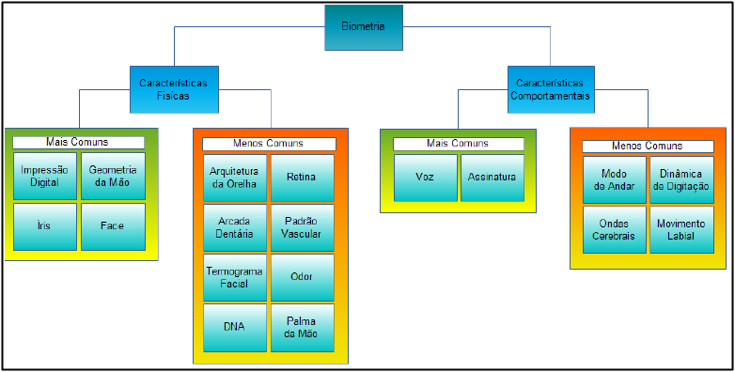

Figura 01. Características biométricas mais comuns e outras

**5.2. Tipos de Biometria**

O leitor biométrico é utilizado para identificar indivíduos com a coleta de informações físicas, após a coleta estas informações são armazenadas eletronicamente para serem comparadas a outros registros. Existem várias formas de leituras biométricas cada uma pode capturar diferentes comportamentos ou características dos indivíduos. Conforme a escolha do tipo de leitor e de sua aplicabilidade será atenuada suas vantagens e desvantagens. A seguir serão citadas características de alguns tipos de leitores biométricos.

**5.2.1 Impressão Digital**

O uso de impressão digital é uma das formas de identificação mais usadas. Consiste na captura da formação de sulcos na pele dos dedos e das palmas das mãos de uma pessoa. Esses sulcos possuem determinadas terminações e divisões que diferem de pessoa para pessoa. Para esse tipo de identificação existem, basicamente, três tipos de tecnologia: óptica, que faz uso de um feixe de luz para ler a impressão digital; capacitiva,

que mede a temperatura que sai da impressão, e ultra-sônica, que mapeia a impressão digital através de sinais sonoros. Um exemplo de aplicação de identificação por impressão digital é seu uso em catracas, onde o usuário deve colocar seu dedo em um leitor que ao confirmar a identificação, liberará seu acesso. Método rápido, de alta confiabilidade e baixo custo.

As impressões digitais são as características biométrica mais utilizada. Funciona bem nas identificações um para um e um para muitos.

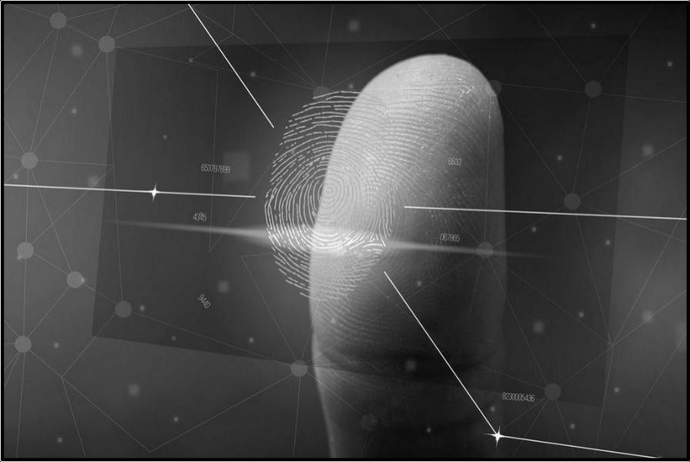

Figura 02. Impressão Digital

5.2.2 Reconhecimento facial

Realiza a leitura dos traços do rosto de um indivíduo. A face humana é outra característica biométrica que pode ser utilizada. Tem características e medições de distâncias e de ângulos que podem ser processadas a duas ou três dimensões para determinar a identidade de uma pessoa. Há vários métodos de reconhecimento, mas, de modo geral, tecnologias do tipo funcionam fazendo um mapeamento bidimensional (2D) ou tridimensional (3D) da face do indivíduo e comparando o resultado com os dados existentes em um banco de imagens. Técnicas que realizam mapeamento bidimensional são mais comuns, mas menos confiáveis. Elas fazem a identificação do indivíduo medindo altura e largura das características do rosto, mas esses detalhes podem sofrer variações por conta das condições de iluminação ou de ângulo.

Tecnologias que fazem mapeamento tridimensional do rosto são mais precisas porque contam com sensores que adicionam à medição parâmetros de profundidade do nariz, das curvaturas da face, dos olhos e assim por diante. Apesar desta tecnologia não ser tão exata como a de impressões digitais, o reconhecimento facial tem várias vantagens na verificação automatizada e como ferramenta de identificação.

O processo de fotografia digital que utiliza é algo a que as pessoas estão habituadas, não se sentindo, portanto, desconfortáveis com esta forma de identificação.

Por outro lado, o reconhecimento facial pode ser realizado à distância, sem a necessidade da pessoa tocar num dispositivo de captura biométrico.

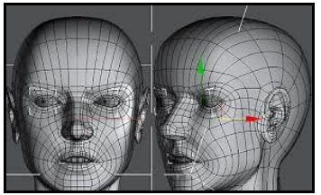

Figura 03. Reconhecimento Facial

**5.2.3 Reconhecimento Vascular**

Essa tecnologia captura o formato e volume das veias da mão. Como o formato das veias sanguíneas da mão é interna e única para cada indivíduo, a possibilidade de fraude é mínima. Essa identificação é utilizada com luz infravermelha.

Quanto ao reconhecimento do padrão das veias, é uma tecnologia biométrica nova que utiliza luz projetada para a pele de uma pessoa para permitir uma comparação de alto contraste dos padrões de veias nos dedos ou na área da mão. O padrão das veias de sangue é único para cada indivíduo e este padrão não varia ao longo da vida das pessoas. É necessário que a mão seja posicionada de maneira firme sobre o suporte por alguns instantes para que o procedimento de leitura funcione.

A medição de características que estão por baixo da pele faz com que sejam mais difíceis de observar pelos outros, tornando assim a característica biométrica do padrão das veias, um método de verificação especialmente seguro.

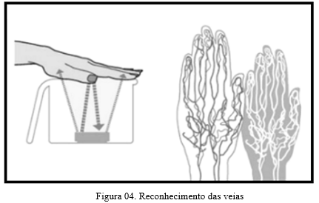

5.2.4 Identificação pela íris

É uma tecnologia promissora devido as suas características relacionadas à precisão e agilidade no reconhecimento da pessoa. A leitura da íris pode ser feita desde o nascimento, mesmo em pessoas cegas. O reconhecimento da íris mede os padrões da íris, ou seja, da área colorida em torno da pupila do olho.

A íris é normalmente considerada como a característica biométrica mais exata, uma vez que pode ser medido em volume de informação mais significativo.

O reconhecimento da íris pode ser realizado a curtas distâncias do leitor e utiliza uma fonte de luz de infravermelhos de baixa intensidade, similar ao que é utilizado no controle remoto de um televisor.

O reconhecimento da íris tem vindo a ganhar popularidade naquelas áreas em que as pessoas têm de utilizar luvas ou outra roupa protetora na sua atividade normal, uma vez que a recolha de impressões digitais não é muita prática. O reconhecimento da íris também estar a ser utilizado para o acesso a instalações e em aplicações de controle fronteiriço. A principal dificuldade é o alto custo com os equipamentos para essa identificação biométrica.

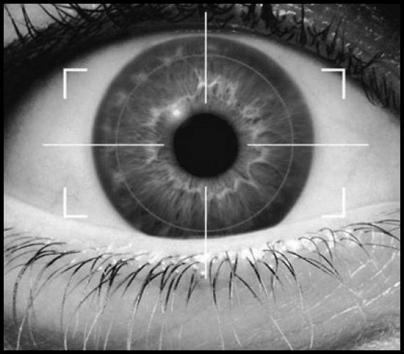

Figura 05. Reconhecimento por íris

5.2.5 Reconhecimento da retina

A leitura da retina analisa os vasos sanguíneos que irrigam o fundo do olho.

Algumas pessoas confundem o escaneamento de íris com o escaneamento da retina.

Fiável, imutável, leitura difícil e incômoda na medida em que exige que a pessoa olhe fixamente para um ponto de luz, alto custo. O reconhecimento da retina é uma tecnologia mais antiga, que precisava de uma luz brilhante iluminando a retina da pessoa para que o sensor pudesse tirar uma foto da estrutura dos vasos sanguíneo da parte escura dos olhos.

Algumas pessoas achavam o sistema desconfortável e invasivo. Além disso, as retinas mudam conforme a idade, o que pode levar a leitura inexata

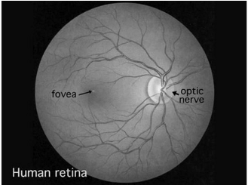

Figura 06. Imagem da retina

5.2.6 Geometria da mão

Envolve a identificação do tamanho, da estrutura e da posição da palma da mão de uma pessoa. As mãos e os dedos das pessoas são características únicas, mas não tão únicos quanto às impressões digitais ou a íris. É por isso que empresas e escolas, em vez de aparelhos de alta segurança, usam leitores de geometria das mãos e dos dedos para autenticar os usuários e não para identificá-los. Algumas empresas usam os leitores de geometria das mãos em vez de cartão de ponto.

Os sistemas que medem a geometria das mãos e dos dedos usam uma câmera digital e luz. Para usar um, você simplesmente coloca sua mão em uma superfície plana, alinhando seus dedos com as várias lingüetas para ter uma leitura precisa. Uma câmera tira uma ou mais fotos de sua mão e da sombra que ela produz.

O sistema usa essas informações para determinar comprimento, largura, grossura e curvatura da mão e dos dedos e traduz essas informações para um padrão numérico. Esses tipos de sistema têm prós e contras. Uma vez que as mãos são menos específicas do que as impressões digitais ou a íris, algumas pessoas sentem que esses sistemas invadem menos sua privacidade. De qualquer maneira, as mãos das pessoas mudam com o tempo em razão de machucados, mudanças de peso ou artrite. Alguns sistemas atualizam os dados para refletir as mudanças do dia-a-dia.

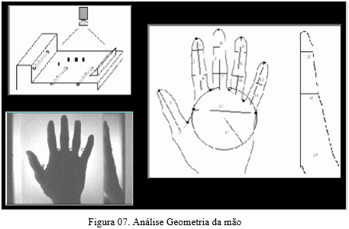

5.2.7 Reconhecimento de voz

Analisa a sonoridade, a gravidade e os sinais agudos de uma voz. Não é um método muito confiável, pois existe grande possibilidade de alterações na fala coletada devido à presença de ruídos externos, rouquidão ou pela mudança de voz do indivíduo no decorrer da idade.

Algumas empresas usam o reconhecimento de voz para que as pessoas tenham acesso à informação ou possam passar informações sem estar fisicamente presentes. Em vez de aproximar-se de um scanner de íris ou de um leitor de geometria das mãos, alguém pode fazer uma autorização dando um simples telefonema. Infelizmente, as pessoas conseguem enganar alguns sistemas, principalmente os que funcionam por telefone, com uma simples gravação de voz de uma pessoa autorizada.

Esse é um dos motivos pelos quais os sistemas usam várias senhas de voz escolhidas aleatoriamente ou usam timbres de voz gerais em vez de timbres de palavras específicas. Outros usam tecnologia que detecta os artefatos criados em gravações e playbacks.

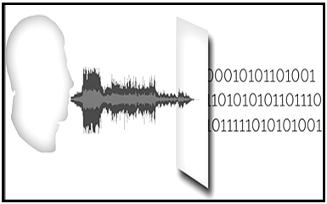

Figura 08. Reconhecimento de voz

**5.2.8 Reconhecimento da assinatura**

A assinatura é uma das mais antigas formas de utilização de biometria, aplicada principalmente na identificação de indivíduos e na verificação da autenticidade de documentos formais.

É o processo de assinatura de um documento digital, onde essa assinatura será comparada de forma biométrica com um padrão de assinatura já cadastrado no banco de dados. É utilizada para comparar e verificar a assinatura de qualquer cidadão considerando características de escrita como pressão, velocidade, ritmo, aceleração, inclinação e torção. É um método prático, acessível e muito confiável, que não é esquecido pela pessoa e de médio custo.

Um dos motivos para continuar em voga é o fato de não oferecer riscos com relação a privacidade do usuário e de ser seguro para validar transações a distância.

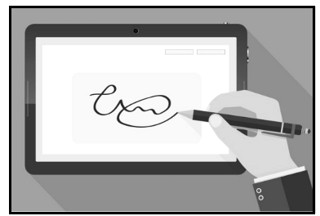

Figura 09. Reconhecimento por assinatura

**5.2.9 Reconhecimento pela digitação**

Pouco invasivo, baseia-se na análise do ritmo e cadência do usuário ao digitar. Cada pessoa possui um estilo próprio, seja a quantidade de dedos que utiliza, a velocidade com que digita, a força que aplica às teclas e etc.

Com baixo custo, sua captação dos dados não é tão simples e ele é pouco confiável, já que um usuário pode mudar o estilo de digitação, de forma inconsciente ou intencional.

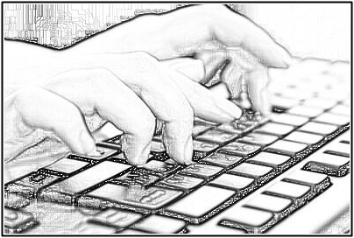

Figura 10. Reconhecimento da digitação

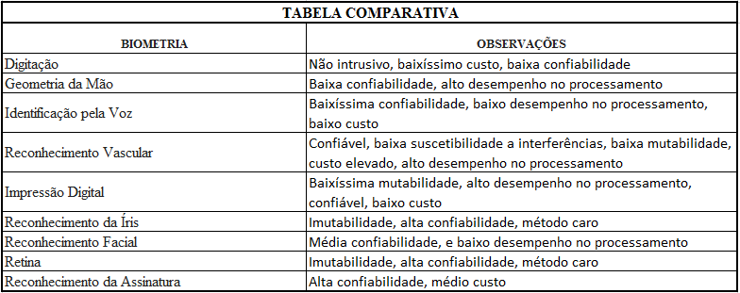.

**5.3. Mercado da Biometria**

A biometria é uma dessas tecnologias, que se estabeleceu como o meio mais eficaz de se identificar e autenticar indivíduos de maneira confiável e rápida, por meio do uso de características únicas. **“A biometria proporciona um mecanismo de autenticação inequívoca do usuário, eliminando a necessidade de memorização de informações para autenticação, como códigos ou senhas alfanuméricas.” (Luciano Baptista, 2017).**

O mercado de biometria globalmente deverá atingir US$ 50 bilhões até 2024, de acordo com a Global Markets Insights. Biometrias não relacionadas a impressões digitais serão responsáveis pela maior participação no mercado da biometria, ultrapassando US$ 18 bilhões até 2024.Aplicações biométricas em segurança e setores governamentais na América do Norte estão impulsionando as tendências do mercado regional. De fato, de acordo com o estudo, a América do Norte, com os Estados Unidos no comando, representará mais de 30% da quota global da indústria biométrica em 2024.

A região Ásia-Pacífico (APAC) também testemunhará um crescimento sólido da tecnologia biométrica. Iniciativas governamentais como o CRIC (China Residente Identity Card) com seu impulso para o reconhecimento facial ou o Aadhaar, documento único de identidade indiano, favorecerão muito a comercialização da indústria de biometria na APAC.

***“Quando a transformação digital é feita corretamente, é como uma lagarta se transformando em uma borboleta, mas, quando feita de forma errada, tudo o que você tem é uma lagarta que se movimenta mais rápido.” (George Westerman, 2019)***

**6. METODOLOGIA**

**6.1. UML**

A UML (Unified Modeling Language), que significa Linguagem Unificada de Modelagem é uma linguagem padrão para modelagem orientada a objetos. Ela surgiu da fusão de três grandes métodos, do BOOCH, OMT (Rumbaugh) e OOSE (Jacobson). Esta linguagem de modelagem não proprietária de terceira geração, não é um método de desenvolvimento. Têm como papel auxiliar a visualizar o desenho e a comunicação entre objetos.

Ela permite que desenvolvedores visualizem os produtos de seu trabalho em diagramas padronizados, e é muito usada para criar modelos de sistemas de software.

Além de fornecer a tecnologia necessária para apoiar a prática de engenharia de software orientada a objetos, a UML poderá ser a linguagem de modelagem padrão para modelar sistemas concorrentes e distribuídos. Utiliza-se de um conjunto de técnicas de notação gráfica para criar modelos visuais de software de sistemas intensivos, combinando as melhores técnicas de modelagem de dados, negócios, objetos e componentes. É uma linguagem de modelagem única, comum e amplamente utilizável.

Embora com a UML seja possível representar o software através de modelos orientados a objetos, ela não demonstra que tipo de trabalho deve ser feito, ou seja, não possui um processo que define como o trabalho tem que ser desenvolvido. O objetivo então é descrever "o que fazer", "como fazer", "quando fazer" e "porque deve ser feito". É necessária a elaboração completa de um dicionário de dados, para descrever todas as entidades envolvidas, refinando, com isso, os requisitos funcionais do software.

A Linguagem Unificada de Modelagem possui diagramas (representações gráficas do modelo parcial de um sistema) que são usados em combinação, com a finalidade de obter todas as visões e aspectos do sistema.

Os Diagramas da UML estão divididos em Estruturais e Comportamentais.

## 6.1.1 Diagramas Estruturais

* De Classe: Este diagrama é fundamental e o mais utilizado na UML e serve de apoio aos outros diagramas. O Diagrama de Classe mostra o conjunto de classes com seus atributos e métodos e os relacionamentos entre classes.
* De Objeto: O diagrama de objeto está relacionado com o diagrama de classes e, é praticamente um complemento dele. Fornece uma visão dos valores armazenados pelos objetos de um Diagrama de Classe em um determinado momento da execução do processo do software.
* De Componentes: Está associado à linguagem de programação e tem por finalidade indicar os componentes do software e seus relacionamentos.
* De Implantação: Determina as necessidades de hardware e características físicas do Sistema.
* De Pacotes: Representa os subsistemas englobados de forma a determinar partes que o compõem.
* De Estrutura: Descreve a estrutura interna de um classificador.

## **6.1.2 Diagramas Comportamentais**

* De Caso de Uso (Use Case): Geral e informal para fases de levantamento e análise de requisitos do sistema.
* De Máquina de Estados: Procura acompanhar as mudanças sofridas por um objeto dentro de um processo.
* De Atividades: Descreve os passos a serem percorridos para a conclusão de uma atividade.
* De Interação: Dividem-se em:
  1. De Sequência: Descreve a ordem temporal em que as mensagens são trocadas entre os objetos.
  2. Geral interação: Variação dos diagramas de atividades que fornece visão geral dentro do sistema ou processo do negócio.
  3. De comunicação: Associado ao diagrama de Seqüência, complementando-o e concentrando-se em como os objetos estão vinculados.

4. De tempo: Descreve a mudança de estado ou condição de uma instância de uma classe ou seu papel durante o tempo.

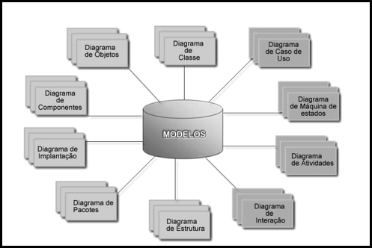

Figura 11. Diagrama da UML

**6.2. Engenharia de Software**

Engenharia de software é uma área da computação voltada à especificação, desenvolvimento, manutenção e criação de software, com a aplicação de tecnologias e práticas de gerência de projetos e outras disciplinas, visando organização, produtividade e qualidade. Atualmente, essas tecnologias e práticas englobam linguagens de programação, banco de dados, ferramentas, plataformas, bibliotecas, padrões de projeto de software, processo de software e qualidade de software. Além disso, a engenharia de software deve oferecer mecanismos para se planejar e gerenciar o processo de desenvolvimento de um sistema computacional de qualidade e que atenda às necessidades de um requisitante de software.

“Ao passar do tempo, ninguém imaginava que o software tornaria um elemento muito importante para o mundo e teria a capacidade de manipular a informação. Com muitos elementos computacionais tiveram mudanças até hoje e continuam tendo. Com este crescimento computacional, levam a criação de sistemas perfeitos e problemas para quem desenvolvem softwares complexos. As preocupações dos engenheiros de software para desenvolverem os softwares sem defeitos e entregarem estes produtos no tempo marcado, assim leva a aplicação da disciplina de engenharia de software. Com o crescimento desse segmento muitas empresas possuem mais especialistas em TI em que cada um tem sua responsabilidade no desenvolvimento de software e é diferente de antigamente que era um único profissional de software que trabalhava sozinho numa sala.” (Pressman, 2006).

**6.3 Astah**

A linguagem de modelagem UML (Unified Modeling Language), tornou-se a representação gráfica mais presente nos projetos de software orientado a objeto, e a linguagem Java, tornou-se uma das linguagens de programação mais utilizada na atualidade. A Astah é uma ferramenta CASE (Computer-Aided Software Engineering) vastamente utilizada para a modelagem de soluções de software fazendo uso da UML.

Ela dispõe de uma versão free “community” e de uma versão paga “professional”. Astah é desenvolvido na plataforma JAVA e permite que seja modelado soluções de software fazendo uso de uma linguagem que seja mais próxima do pensamento humano. Admite que os modelos criados sejam transformados em códigos, conceito conhecido na computação como engenharia à frente. Astah também aceita que códigos já criados, sejam transformados em modelos UML, através da engenharia reversa.

**6.4. PHP**

PHP (um acrônimo recursivo para "PHP: Hypertext Preprocessor", originalmente Personal Home Page) é uma linguagem interpretada livre, usada originalmente apenas para o desenvolvimento de aplicações presentes e atuantes no lado do servidor, capazes de gerar conteúdo dinâmico na World Wide Web. Figura entre as primeiras linguagens passíveis de inserção em documentos HTML, dispensando em muitos casos o uso de arquivos externos para eventuais processamentos de dados. O código é interpretado no lado do servidor pelo módulo PHP, que também gera a página web a ser visualizada no lado do cliente. A linguagem evoluiu, passou a oferecer funcionalidades em linha de comando, e além disso, ganhou características adicionais, que possibilitaram usos adicionais do PHP, não relacionados a web sites. É possível instalar o PHP na maioria dos sistemas operacionais, gratuitamente. Concorrente direto da tecnologia ASP pertencente à Microsoft, o PHP é utilizado em aplicações como o MediaWiki, Facebook, Drupal, Joomla, WordPress, Magento e o Oscommerce.

Criado por Rasmus Lerdorf em 1995, o PHP tem a produção de sua implementação principal, referência formal da linguagem, mantida por uma organização chamada The PHP Group. O PHP é software livre, licenciado sob a PHP License, uma licença incompatível com a GNU General Public License (GPL) devido a restrições no uso do termo PHP.

**7. TECNOLOGIAS E FERRAMENTAS UTILIZADAS**

Para modelar Sistema será utilizado a UML (Unified Modeling Language ) uma linguagem de modelagem baseada na Orientação à Objetos. Onde serão definidos todos os elementos de representação gráfica como: Diagrama de Entidade e Relacionamento (DER), Dicionário de Dados, Diagrama de Caso de Uso (DCU), Diagrama de Classes (DC), Diagrama de Seqüência e Diagrama de Estado.

O PHP(um acrônimo recursivo para Hypertext Preprocessor) é uma linguagem de script open source de uso geral, muito utilizada, e especialmente adequada para o desenvolvimento web e que pode ser embutida dentro do HTML.

MySQL é o Banco de Dados mais utilizado com PHP. Um conjunto de funções internas do PHP que permite a conexão e manipulação de um banco de dados MySQL.

# 8. LEVANTAMENTO DE REQUISITOS

# O levantamento de requisitos é um processo de desenvolvimento de um sistema. Visando a melhor condição para satisfazer e suprir as necessidades e expectativa do cliente em seu negócio. Oferecendo melhorias e eficácia desde seu início até o fim, garantindo assim funcionalidade do sistema.

# A atividade de levantamento de requisitos (também conhecida como elicitação de requisitos) corresponde à etapa de compreensão do problema aplicada ao desenvolvimento de software.

**Segundo Eduardo Bezerra, podemos dizer**

# *“ A atividade de levantamento de requisitos (também conhecida como elicitação de requisitos) corresponde à etapa de compreensão do problema aplicada ao desenvolvimento de software.”*

# 

**8.1. Requisitos Funcionais**

Um requisito funcional define uma função de um sistema de software ou seu componente. O requisito funcional representa o que o software faz, em termos de tarefas e serviços.

* O sistema deverá permitir cadastrar usuários
* O sistema deverá gravar digitar
* O sistema deverá manter usuário em caso de alteração de dados
* Se o usuário já for cadastrado, o sistema retorna o erro
* O sistema deverá permitir a exclusão de clientes
* O sistema não deverá permitir acesso sem a leitura digital

## 8.2. Requisitos Não Funcionais

Requisitos não funcionais são restrições sobre os serviços ou as funções oferecidas pelo sistema, como usabilidade, hardware, segurança.

O sistema deve permitir ser executado em computadores com sistemas operacionais Windows. A aplicação deve funcionar com qualquer tipo de browser.

O sistema deve ser executado em computadores Intel Core i3 ou superior; As configurações de software do Servidor deverão ser: banco de dados MySQL e Apache Tomcat 5.5;

A linguagem a ser utilizada é a PHP e HTML. As configurações mínimas de hardware do servidor serão Intel Core i3, 4GB de memória RAM.

# 8.3. Estudo da Viabilidade

# Estudo de viabilidade envolve a avaliação de informações, sua coleta e a elaboração de um relatório.

**8.4. Viabilidade Econômica**

**8.5 Equipamentos e itens**

**8.6. Viabilidade Técnica**

**8.7. Diagrama de Entidade Relacionamento - DER**

O diagrama Entidade Relacionamento é composto por um conjunto de objetos gráficos que visa representar todos os objetos do modelo Entidade-Relacionamento.

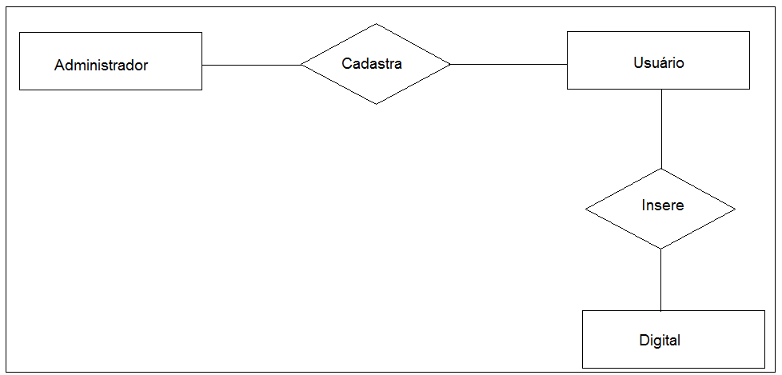

Figura 12. Diagrama de Entidade Relacionamento

**9. DESENVOLVIMENTO DO PROJETO**

O resultado do trabalho prático será apresentado. Neste capítulo será apresentada a elaboração do estudo de caso para a aplicação dos conceitos obtidos durante a revisão bibliográfica. É apresentada também a modelagem do problema, bem como os métodos utilizados para obter a solução.

**9.1. Apresentação do Sistema**

O sistema de controle de acesso biométrico implementado tem por finalidade permitir o controle do fluxo de entrada e saída de usuários a uma academia através de leitura digital. Para que o sistema possa ser utilizado é preciso cadastrar todos os usuários que frequentam o estabelecimento. Os administradores ficarão responsáveis pelo registro e controle do sistema. Cada vez que for solicitado acesso a digital será inserida no leitor biométrico da catraca que realiza uma verificação / autenticação e a amostra da característica particular do indivíduo será comparada com o modelo biométrico armazenado no banco de dados comparando as informações até que seja encontrado ou não um registro idêntico ao que está sendo procurado. O sistema possibilita ao administrador incluir, excluir, renomear, consultar dados otimizando tempo e oferecendo seguridade.

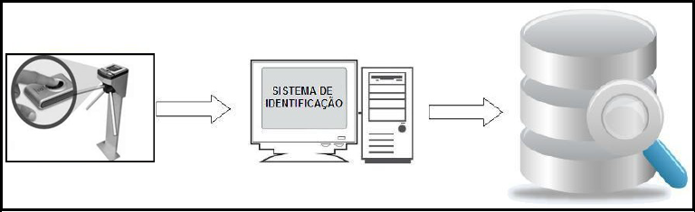

Figura13. Visão geral do sistema

**9.2. Modelagem do Sistema**

Modelagem de sistema é o processo de desenvolvimento de modelos abstratos de um sistema, em que cada modelo apresenta uma visão ou perspectiva, diferente do sistema. Os modelos são usados durante o processo de engenharia de requisitos para ajudar a extrair os requisitos do sistema durante o processo de projeto, são usados para descrever o sistema para os engenheiros que o implementam; e após isso, são usados para documentar a estrutura e a operação do sistema. Pode-se desenvolver modelos do sistema existente e do sistema a ser desenvolvido.

     O aspecto mais importante de um modelo de sistema é que ele deixa de fora os detalhes. O modelo é uma abstração do sistema a ser estudado, e não uma representação alternativa dele.

     A partir de perspectivas diferentes podemos desenvolver diversos modelos para representar o sistema.

**9.2.1. DCU – Diagrama de Caso de uso do Sistema**

O diagrama representa uma visão externa do sistema e serve de orientação para os outros diagramas. Ele auxilia no levantamento dos requisitos funcionais do sistema, descrevendo um conjunto de funcionalidades do sistema e suas interações com elementos externos e entre si.

Uma sequência de mensagens trocadas entre o sistema e um ou mais usuários externos (representadas como atores), junto com as ações executadas pelo sistema. É uma técnica para capturar os requisitos funcionais.

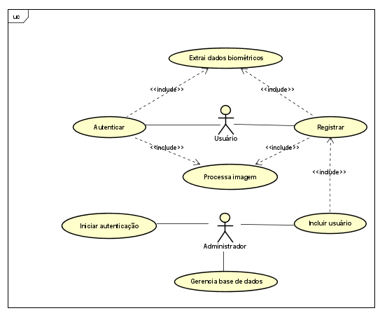Caso de uso

Figura 14.

**UC1: Incluir usuário**

* Descrição: neste caso de uso o administrador poderá cadastrar os usuários;

1. O administrador seleciona a opção de incluir usuário;

Registrar é acionado;

O usuário será incluído no sistema.

**UC2: Registrar**

* Descrição: neste caso de uso o usuário será registrado no sistema.

1. O usuário submete o dedo no dispositivo de reconhecimento;

2. O sistema captura uma fotografia do dedo do usuário;

3. A imagem é processada e os dados biométricos são extraídos;

4. O usuário será registrado no sistema.

**UC3 – Iniciar autenticação**

* Descrição: neste caso de uso o usuário será autenticado no sistema.

1. O administrador seleciona a opção de reconhecimento do sistema;

2. Autenticar é acionado;

3. O sistema autentica/reconhece o usuário ou ele não é reconhecido

Caso o sistema não encontre o registro do usuário:

1. O sistema deverá retornar a mensagem: “Acesso negado”

2. O caso de uso será reiniciado

**UC4: Autenticar**

* Descrição: neste caso de uso o usuário será autenticado no sistema.

1. O usuário submete o dedo no dispositivo de reconhecimento;

2. O sistema captura uma fotografia de dedo do usuário;

3. Os dados biométricos são extraídos e a imagem processada;

4. O sistema autentica o usuário.

**UC5: Gerencia Base de Dados**

* Descrição: neste caso de uso a base de dados será gerenciada.

1. O usuário seleciona a opção de gerenciamento da base de dados;

2. Os dados serão exibidos;

3. O administrador poderá visualizar, renomear ou excluir qualquer dado.

**9.2.2. Diagrama de sequência**

Um diagrama de sequência é uma espécie de diagrama de interação, pois descreve como, e em qual ordem, um grupo de objetos trabalha em conjunto. Estes diagramas são usados por desenvolvedores de software e profissionais de negócios para entender as necessidades de um novo sistema ou para documentar um processo existente. Diagramas de sequência são conhecidos como diagramas de eventos ou cenários de eventos.

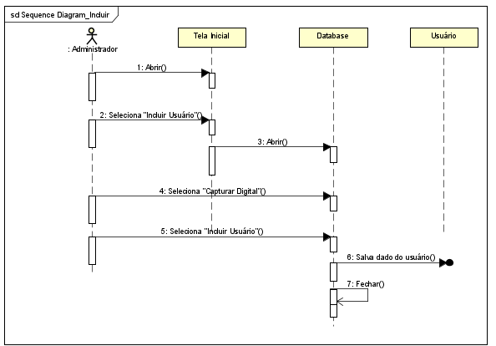

Figura 15.

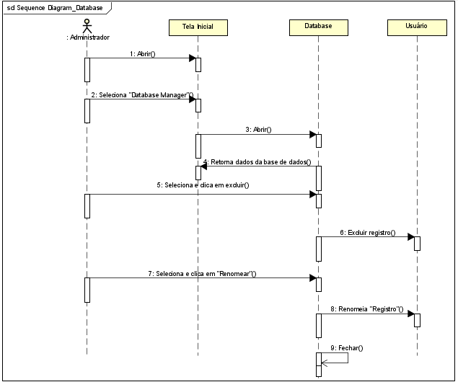

Figura 16.

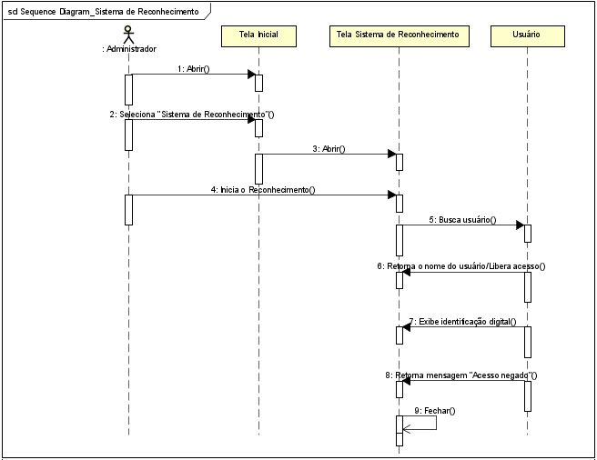

Figura 17.

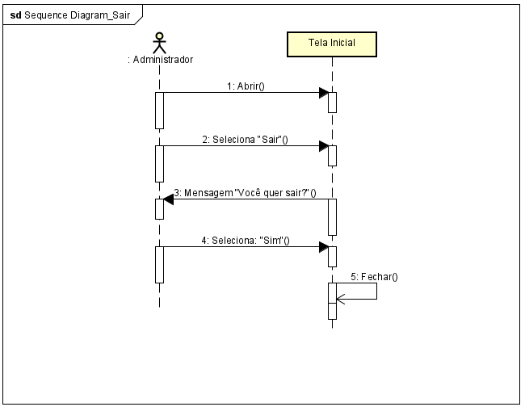

Figura 18.

**9.2.3. Diagrama de estado**

Uma máquina de estados é qualquer dispositivo que armazena o status de um objeto em um determinado momento e pode mudar de status ou causar outras ações baseado na entrada que recebe. Estados indicam as diferentes combinações de informações que um objeto pode conter, e não como ele se comporta.

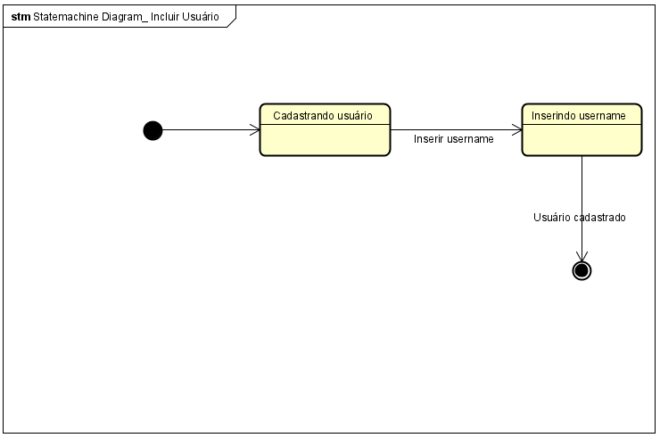

Figura 19.

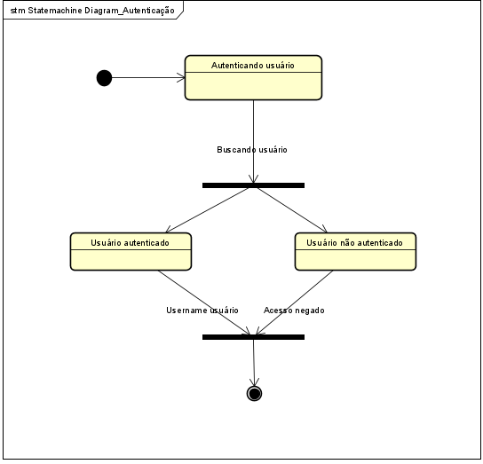

Figura 20.

**CONSIDERAÇÕES FINAIS**

Neste trabalho foi apresentado um sistema para controle de acesso à academia, através da impressão digital como chave de identificação única de cada usuário. Com base em estudos bibliográficos e pesquisa, foi analisado que o acesso biométrico através da digital é de baixo custo e oferece inúmeras vantagens, principalmente na segurança do estabelecimento. Conseguiu-se apontar quais são as reais vantagens e desvantagens no uso dos controles biométricos, assim como os tipos existentes no mercado.

Através dos pontos abordados ao longo desse projeto, podemos compreender a importância da tecnologia biométrica, seus campos de aplicações, seus métodos de utilização e a importância de modelar um software de forma adequada. Houve algumas dificuldades na aplicação de metodologias no processo de criação dos modelos, porém os mesmos foram contornados.

O projeto possibilita que trabalhos futuros possam vir a melhorar ou atualizar o sistema criado. A biometria apresenta vantagens sobre outros métodos de autenticação, como: cartões magnéticos, crachás, smart cards, chaves que podem ser perdidas, duplicações, roubos e o esquecimento destes objetos em casa. Porém, algumas interferências podem ocorrer devido a dedos lesionados ou digitais desgastadas.

Seria válido nos precaver utilizando um plano de contingência funcional e eficiente.

**REFERÊNCIAS BIBLIOGRÁFICAS**

PRESMMAN,R.S. Engenharia de Software*.* 7a.edição, tradução Ariovaldo Griesi

Mario Moro Fecchio – São Paulo , Editora: AMGH, 2011.

Bezzerra, Eduardo. Princípios de análise e Projeto de Sistemas com UML. 2a.edição. Rio de Janeiro, Editora: Campus, 2007.

SOMMERVILLE, Ian, Engenharia de Software, 8ª edição, tradução de Selma Melnikoff, Reginaldo Arakaki e Edilson de Andrade Barbosa - São Paulo, Editora: Pearson Addison Wesley, 2007.

Devmedia. O que é UML e Diagramas de Caso de Uso: Introdução Prática à UML. Disponível em: <<https://www.devmedia.com.br/o-que-e-uml-e-diagramas-de-caso-de-uso-introducao-pratica-a-uml/23408> > Acesso em: 15 de janeiro 2019.

Wikipedia. Caso de uso. Disponível em:

<<https://pt.wikipedia.org/wiki/Caso_de_uso>> Acesso em: 06 de fevereiro 2019.

Silveira, Debora Priscila. O que é biometria e como funciona. Disponível em: <<https://www.oficinadanet.com.br/post/17100-o-que-e-e-como-funciona-a-biometria>>

Acesso em: 14 de fevereiro 2019.

Wikipedia. Engenharia de software. Disponível em: <<https://pt.wikipedia.org/wiki/Engenharia_de_software>> Acesso em: 03 março de 2019.

Pinheiro, Walber. Biometria: quais os métodos mais seguros para a identificação em uma investigação criminal. Disponível em: <<https://blog.ipog.edu.br/tecnologia/biometria-investigao-criminal/> >

Acesso em: 10 março de 2019.

Martinez, Mariana. UML. Disponível em:

<<https://www.infoescola.com/engenharia-de-software/uml/> > Acesso em: 24 de março de 2019.

Wikipedia. Requisito funcional. Disponível em: <<https://pt.wikipedia.org/wiki/Requisito_funcional>> Acesso em: 15 de fevereiro de 2020.

SILVA,Clevertom; MIRANDA, Daiana; OLIVEIRA, Fabiana; FERREIRA, Julio; FALBO, Leandro; SILVEIRA, Pedro. A SEGURANÇA ATRAVÉS DA BIOMETRIA. Disponível em:

<<https://www.aedb.br/seget/arquivos/artigos07/1342_A_SEGURANCA_ATRAVES_DA_BIOMETRIA(SEGET).pdf> > Acesso em: 20 de fevereiro de 2020.

Abboud, Ricardo. O mercado da biometria. Publicado em abril de 2019. Disponível em:

<<https://cryptoid.com.br/biometria-2/o-mercado-da-biometria-por-ricardo-abboud/> >

Acesso em: 21 de março de 2020.

Miranda, Juliana. Leitura biométrica de íris e retina. Disponível em:

<https://www.sitedecuriosidades.com/curiosidade/leitura-biometrica-de-iris-e-retina.html> Acesso em: 03 de agosto de 2020.

Redacao. O que é biometria? Disponível em:

<<https://canaltech.com.br/seguranca/O-que-e-biometria/> >

Acesso em: 20 de abril de 2020.

[Gogoni](https://tecnoblog.net/author/ronaldogogoni/" \o "Posts de Ronaldo Gogoni), Ronaldo. [O que é biometria? Os 6 tipos mais usados na tecnologia](https://tecnoblog.net/273655/o-que-e-biometria-tecnologia/" \o "O que é biometria? Os 6 tipos mais usados na tecnologia). Disponível em: <<https://tecnoblog.net/273655/o-que-e-biometria-tecnologia/>> Acesso em: 04 de junho de 2020.

Alecrim, Emerson. [O que é biometria? (facial, impressão digital e mais)](https://www.infowester.com/biometria.php). Disponível em: <<https://www.infowester.com/biometria.php>> Acesso em: 18 de julho de 2020.

Vieira, Rodrigo. UML — Diagrama de Casos de Uso. Disponível em:

<https://medium.com/operacionalti/uml-diagrama-de-casos-de-uso-29f4358ce4d5#:~:text=O%20diagrama%20de%20Casos%20de%20Uso%20auxilia%20no%20levantamento%20dos,elementos%20externos%20e%20entre%20si.&text=apresentam%20as%20principais%20funcionalidades%20do%20sistema%20com%20foco%20no%20cliente.> Acesso em: 07 de maio de 2020.

Neto, Prof. Moacyr Franco. Tutorial da ferramenta de modelagem ASTAH. Disponível em: <https://docplayer.com.br/72432890-Tutorial-da-ferramenta-de-modelagem-astah-versao-resumida-prof-moacyr-franco-neto.html> Acesso em: 10 de outubro de 2020.

Lucidchart. O que é um diagrama de sequência UML? Disponível em: <<https://www.lucidchart.com/pages/pt/o-que-e-diagrama-de-sequencia-uml>>

Acesso em: 15 de novembro de 2020.

Lucidchart. O que é um diagrama de máquina de estados? Disponível em:

<https://www.lucidchart.com/pages/pt/o-que-e-diagrama-de-maquina-de-estados-uml>

Acesso em: 16 de novembro de 2020.

Monitoriadeengenhariadesoftware. [Modelagem de Sistemas](https://monitoriadeengenhariadesoftware.wordpress.com/2015/10/10/modelagem-de-sistemas/). Disponível em:

<https://monitoriadeengenhariadesoftware.wordpress.com/2015/10/10/modelagem-de-sistemas/> Acesso em: 18 de novembro de 2020.